**Práctica 3 Semana 5**

Primero ejecutamos las sentencias:

*set serveroutput on* y *set autocommit off*.

**Apartado 1**

**1.a.**

El código sql se adjunta en el zip.

Creamos el procedimiento dormir que vamos a usar posteriormente. El resto del código se explica en el archivo.

**1.b.**

**ProbarMiT1, ¿se para?:** No.

**ProbarMiT1 con modificación, ¿se para?:** El primer proceso de la ejecución lo para (T1), pero continúa con el de prueba.

**T1, ¿continúa y termina?:** Sí.

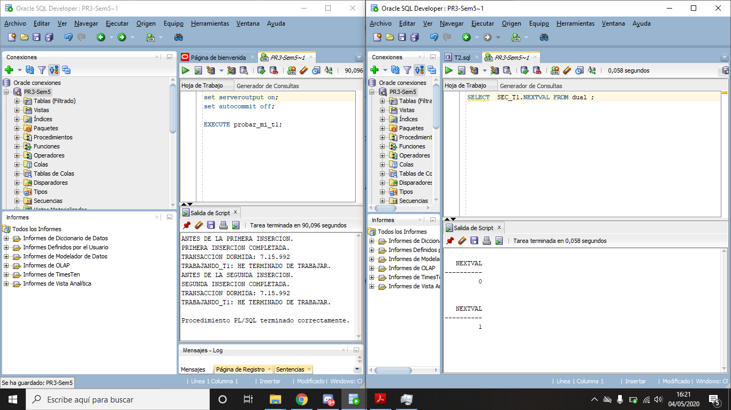

**1.c.**

**READ COMMIT**

* Para este apartado primero ejecutamos la primera transacción, luego la segunda transacción. Posteriormente, paramos la primera y luego la segunda. Es decir, todo de forma alterna.
* Antes de hacer commit, comprobamos que la tabla compras se ha actualizado con la información de la transacción 1 (desde la ventana de la transacción 1) utilizando la función mostrar compras.

La función *mostrar compras* es un select * from compras.

* Hacemos commit de la transacción uno.
* Al ser READ COMMIT, la Transacción 2 al consultar la tabla, ve los cambios realizados por la otra transacción, hace commit y añade su información.  
  Ahora las tos transacciones ven el contenido añadido por ambas

**1.d.**

**Serializable.**

* Para este apartado primero ejecutamos la primera, luego la segunda. Posteriormente, paramos la primera y luego la segunda. Es decir, todo de forma alterna.
* Antes de hacer commit, comprobamos que la tabla compras se ha actualizado con la información de la transacción 1 (desde la ventana de la Transacción 1) utilizando la función de mostrar compras.
* La función *mostrar compras* es un select * from compras.
* Hacemos commit de la transacción 1.
* Al ser Serializable, la Transacción 2 al consultar la tabla, NO ve los cambios realizados por la otra transacción, ve los datos como si la transacción 1 no hubiese hecho cambios.
* Al hacer la Transacción 2 commit, añade su información y ahora si puede ver la información añadida por la Transacción 1.

Alejandro Ruiz Martín

Verónica Calzada Álvarez

LAB04PTO01

Ampliación de Bases de Datos 3ºE